16 февраля 2022 года в рамках деловой программы VII Открытого Регионального чемпионата «Молодые профессионалы» (WORLDSKILLS RUSSIA) Волгоградской области в Камышинском политехническом колледже для педагогов и обучающихся был организован коучинг сессия на тему: «Личностное самоопределение, самосовершенствование и профессиональный трек», в котором приняли участие более 60 преподавателей и студентов области и района, с образовательных учреждений: ГБПОУ "Котовский промышленно-экономический техникум", ГБПОУ «Жирновский нефтяной техникум», МБОУ СШ №8 городского округа - город Камышин Волгоградской области, ГАПОУ «Камышинский политехнический колледж»
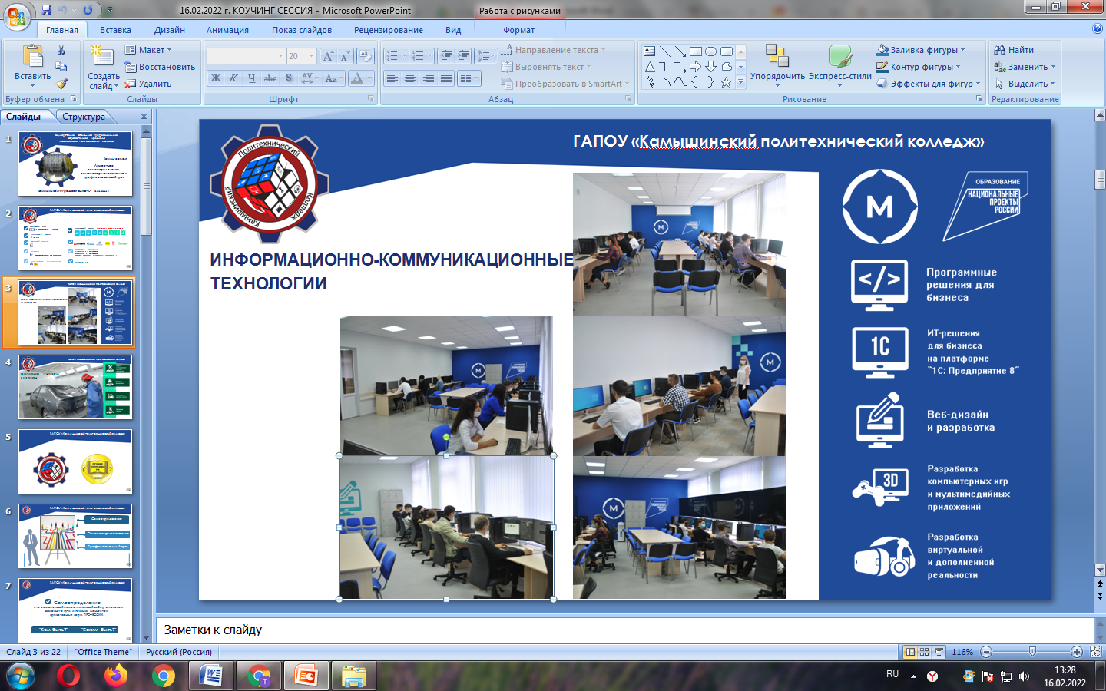

Провели коучинг сессию заведующий отделением «Информационные системы и программирование в экономике и управлении» Вальтер Л.А., председатель ПЦК общеобразовательных дисциплин Чупрына а.Н., который был направлен на профориентационный характер.

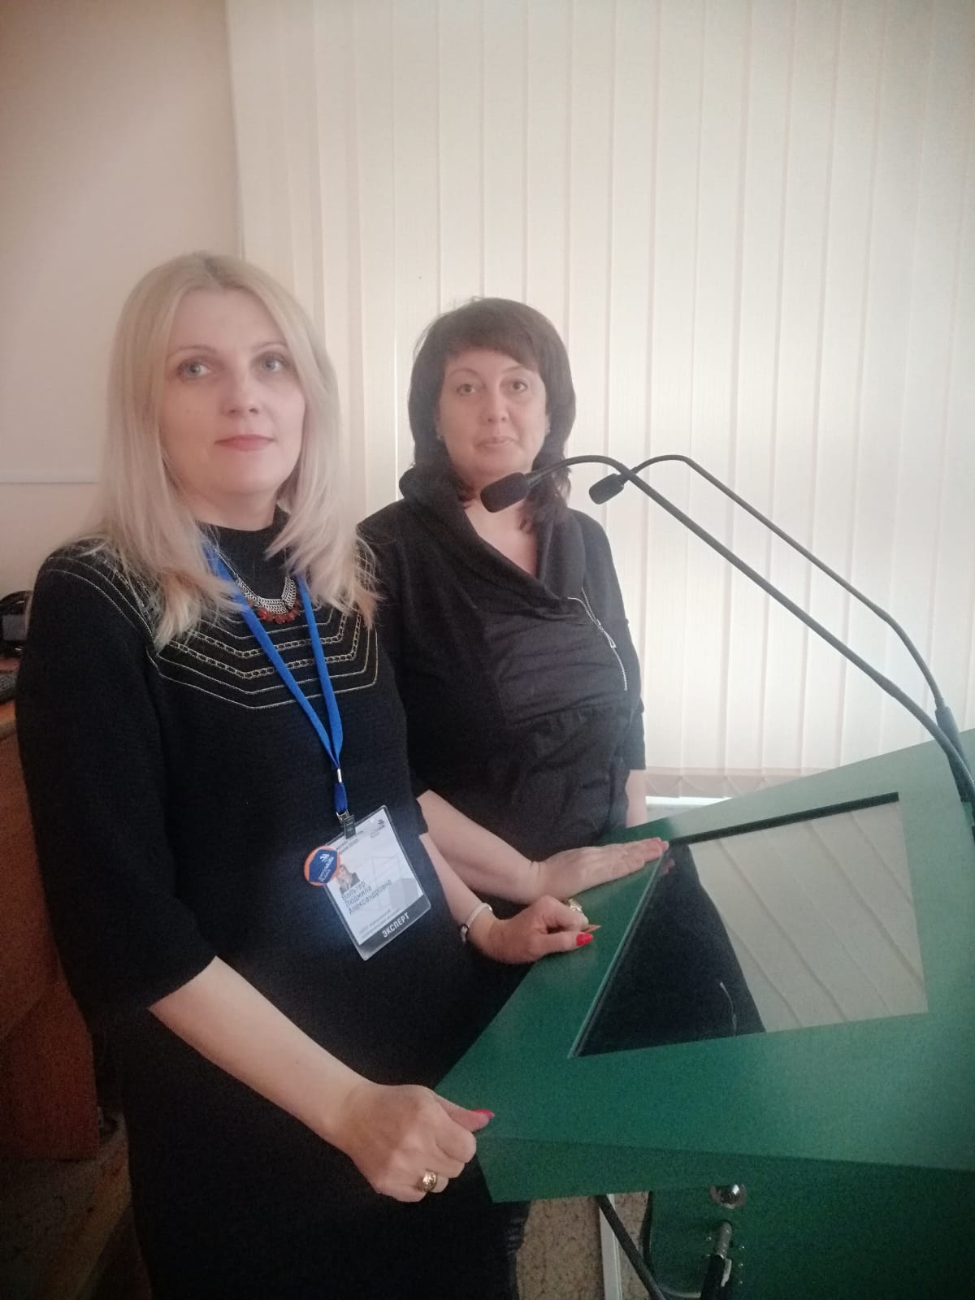

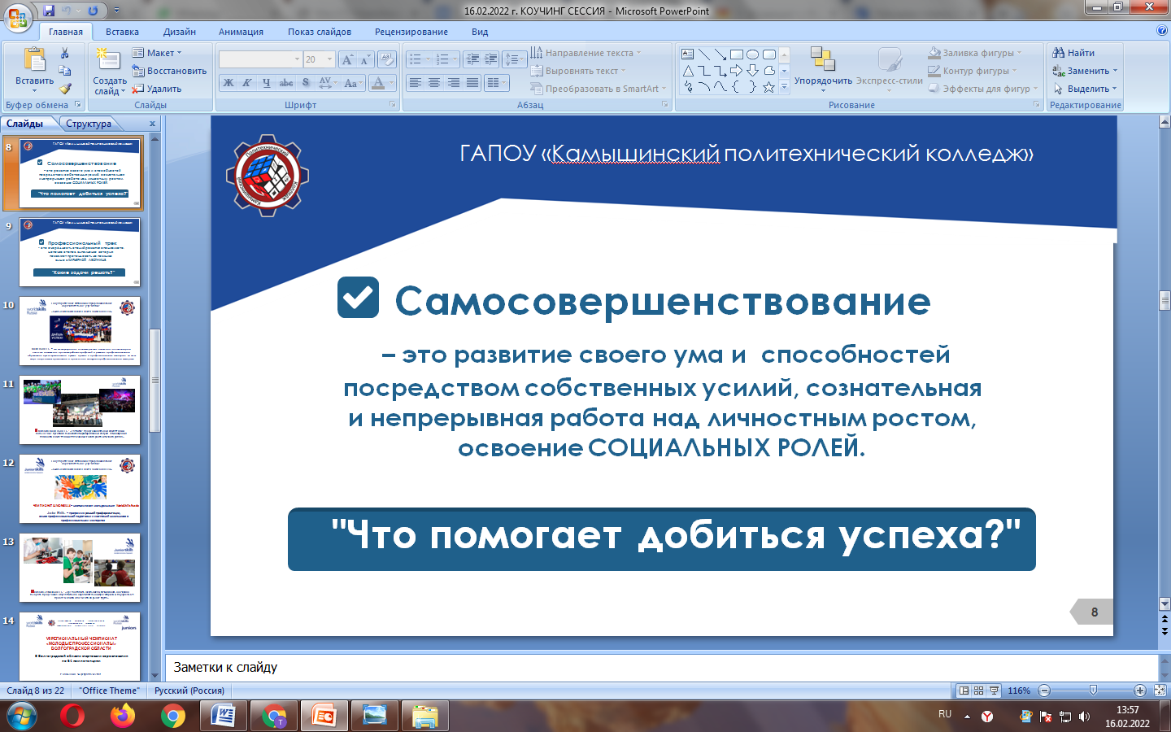

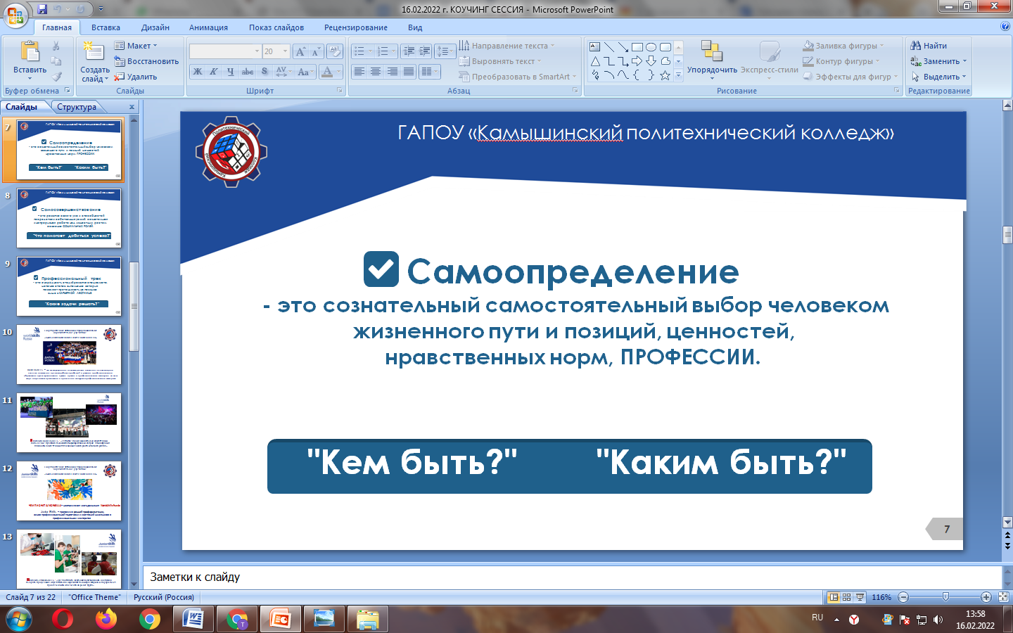

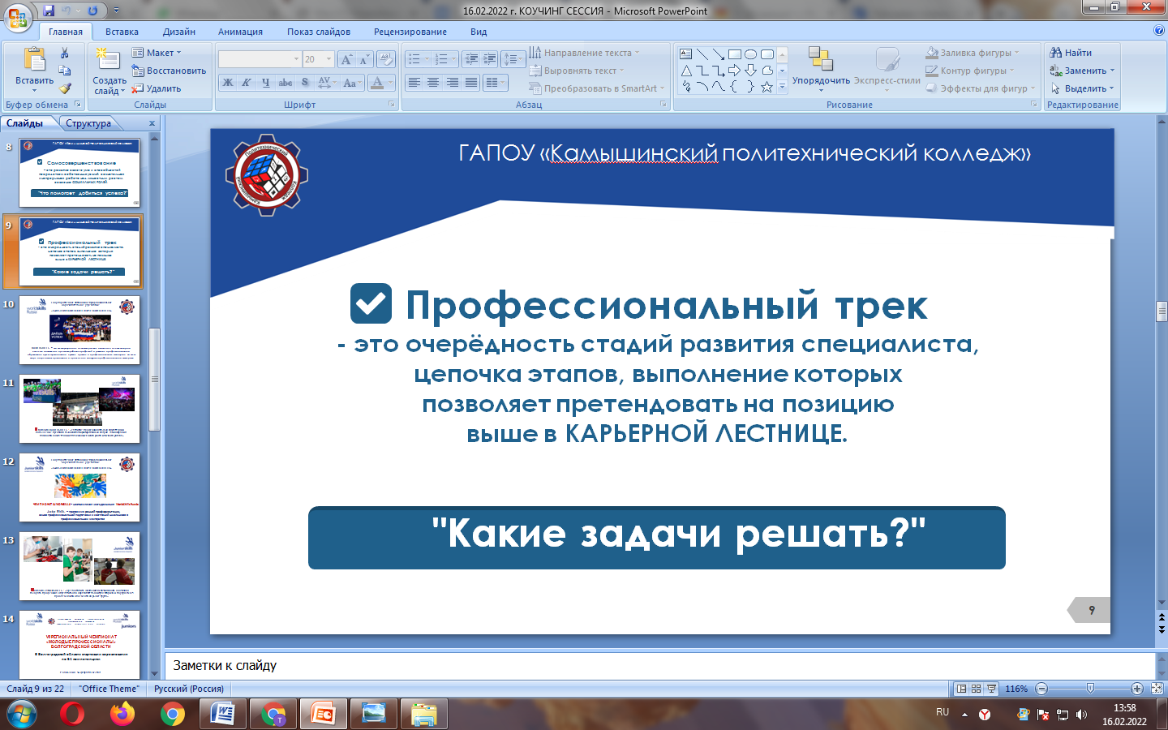

Старший методист Тимченко Т.Е.

